«Питер мы с тобой»
7 апреля в нашей школе прошла общешкольная линейка, посвященная памяти жертв теракта в петербургском метро. Все классы приняли участие. Дети просмотрели видеоролик в память о жертвах в Санкт – Петербурге, с воспитателями нарисовали агитационные плакаты «Мы против террора». В завершении линейки дети посмотрели видеоролик «Жизнь» обучающиеся получили памятки, в которых содержатся рекомендации, которые помогут им спасти собственную жизнь и жизнь своих близких.
Теракт, который произошел, представляет собой ужасающее преступление против нашего общества. Его организаторы — это враги всего цивилизованного мира. У них нет таких понятий, как честь и совесть или каких-то моральных принципов. Их цель — напугать наше население, чтобы Россия прекратила свою независимую внешнюю политику. Но этого не будет.
Не имеет значения, в каком городе происходят подобные страшные вещи – это всегда трагедия. Такого не должно быть в современном и цивилизованном мире, но до сих пор почему-то происходит.

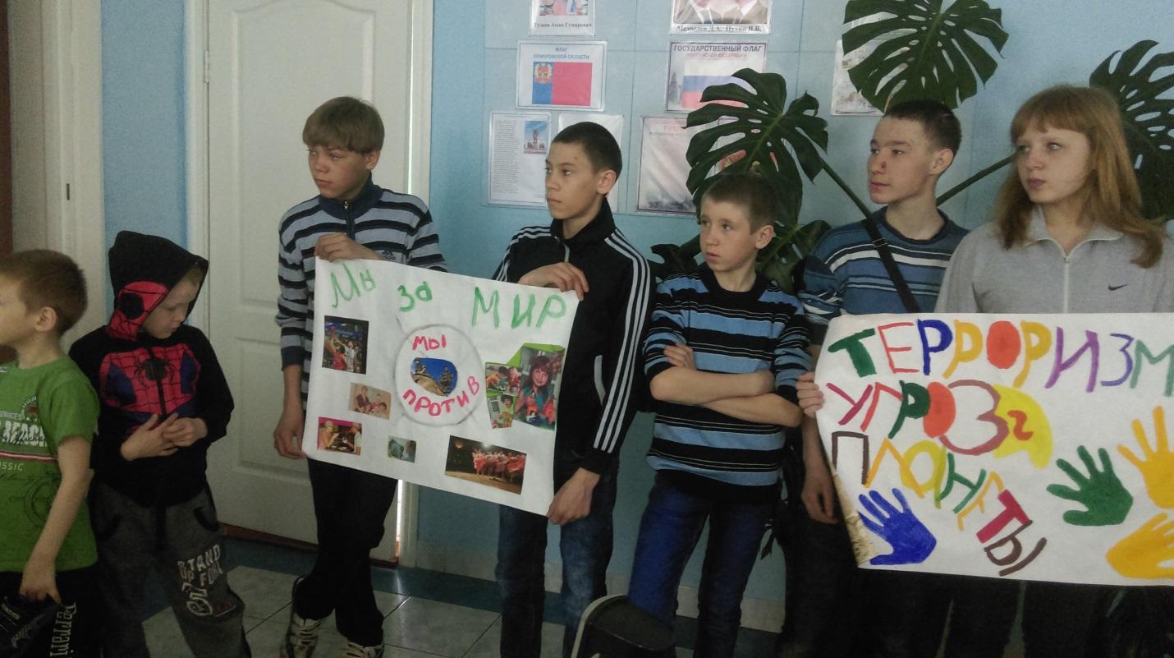

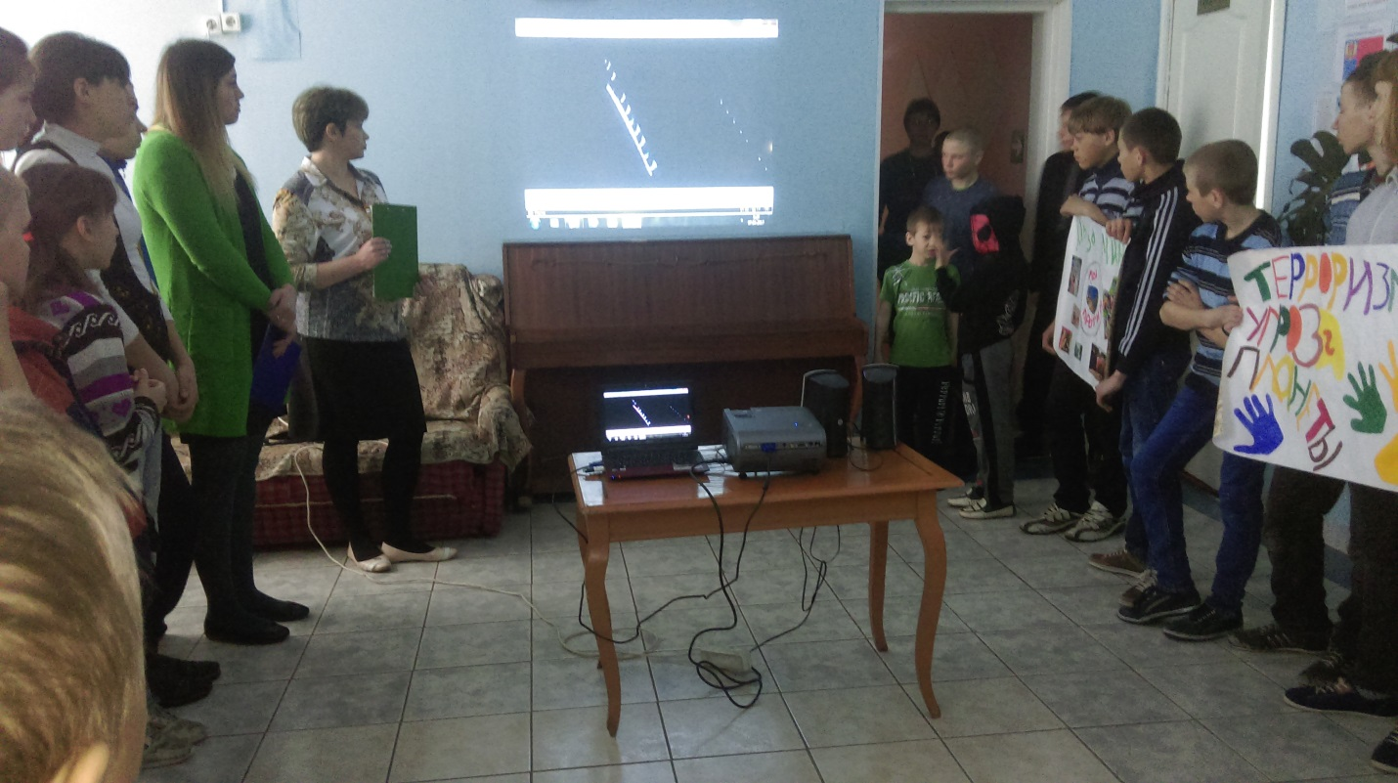
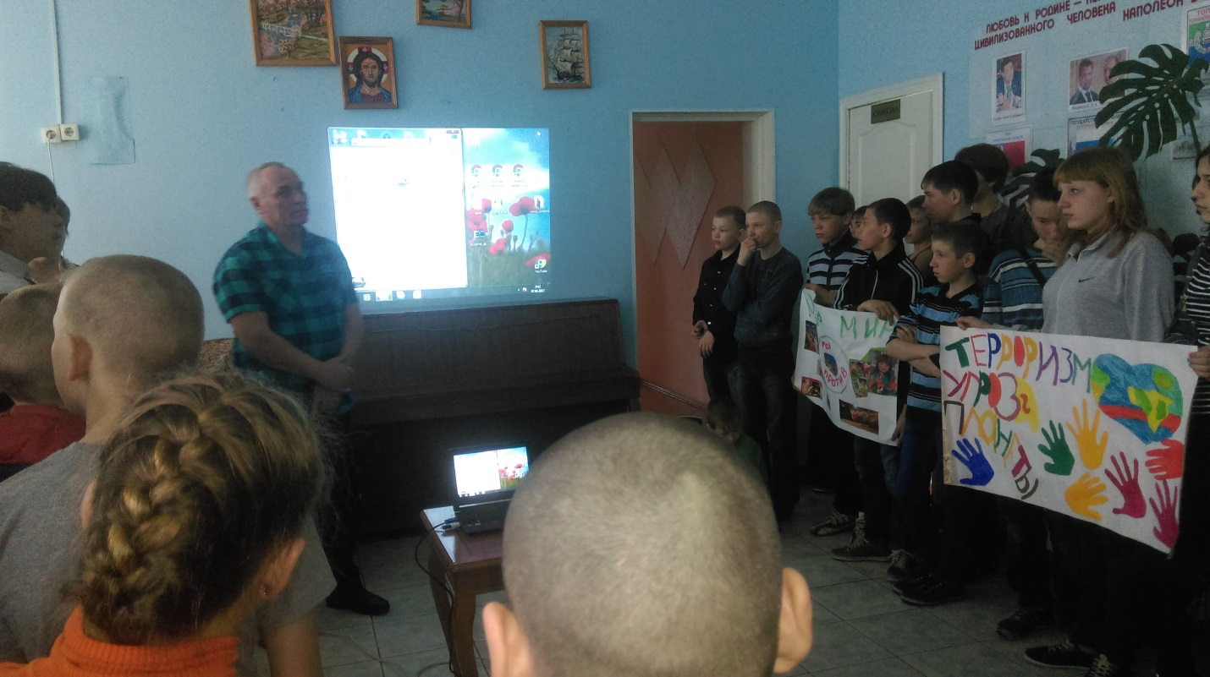
Бояться терроризма нельзя, потому что жизнь под страхом очень тяжела и именно этого добиваются террористы, но нужно быть в любой ситуации бдительным и осторожным.
Всё мирное население планеты надеется, что когда-нибудь это закончится и слово «терроризм» исчезнет из словаря навсегда.

